TRAVEL PICK · 결정 리포트

2027 겨울 여행 결정 리포트
만든 날짜 2026.10.14

최종 결정
후쿠오카 일본 FUK
확정 · 계산 1위와 같은 후보예요.

1. 여행 조건
항목 | 내용
여행 종류 | 해외 여행
출발지 | 인천
시기 | 1월
기간 | 미정
동행 | 가족 3명 · 성인만
1인 예산 | 150만 원
관심사 | 음식, 도시, 쇼핑, 액티비티, 사진

2. 후보
후보 | 국가 | 공항 코드 | 추가 방법 | 조사 기준
후쿠오카 | 일본 | FUK | AI 추천 | 1월 · 3박 4일
타이베이 | 대만 | TPE | AI 추천 | 1월 · 4박 5일
싱가포르 | 싱가포르 | SIN | AI 추천 | 1월 · 3박 4일

3. 기준과 가중치
기준 | 그룹 | 나 | 진숙 | 지운
비용 | 11% | 13% | 8% | 11%
날씨 | 16% | 16% | 18% | 14%
거리 | 8% | 11% | 8% | 6%
음식 | 20% | 18% | 18% | 25%
사진 촬영 | 11% | 11% | 5% | 17%
안전 | 14% | 13% | 18% | 11%
쇼핑 | 20% | 18% | 26% | 17%
그룹: 동행인 가중치의 가중 평균

4. 점수표
1~10점, 높을수록 좋음. 종합은 그룹 가중치로 계산한 0~100점.
후보 | 비용 | 날씨 | 거리 | 음식 | 사진 촬영 | 안전 | 쇼핑 | 종합
후쿠오카 | 9 | 6 | 10 | 9 | 7 | 9 | 8 | 81.9
타이베이 | 7 | 7 | 8 | 9 | 9 | 8 | 8 | 80.5
싱가포르 | 4 | 5 | 5 | 8 | 10 | 9 | 8 | 72.2

5. 결과
순위 | 후보 | 종합 점수 | 상태
1 | 후쿠오카 | 81.9 | 유력
2 | 타이베이 | 80.5 | 경합
3 | 싱가포르 | 72.2 | 검토
1·2위 차이가 3% 이내로 사실상 동점이에요.
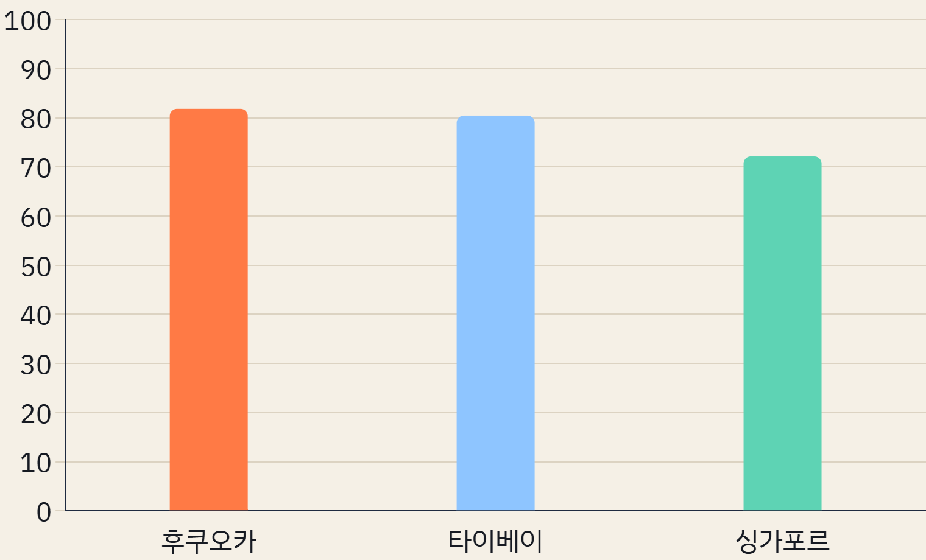
종합 점수 (그룹 가중치, 0~100)
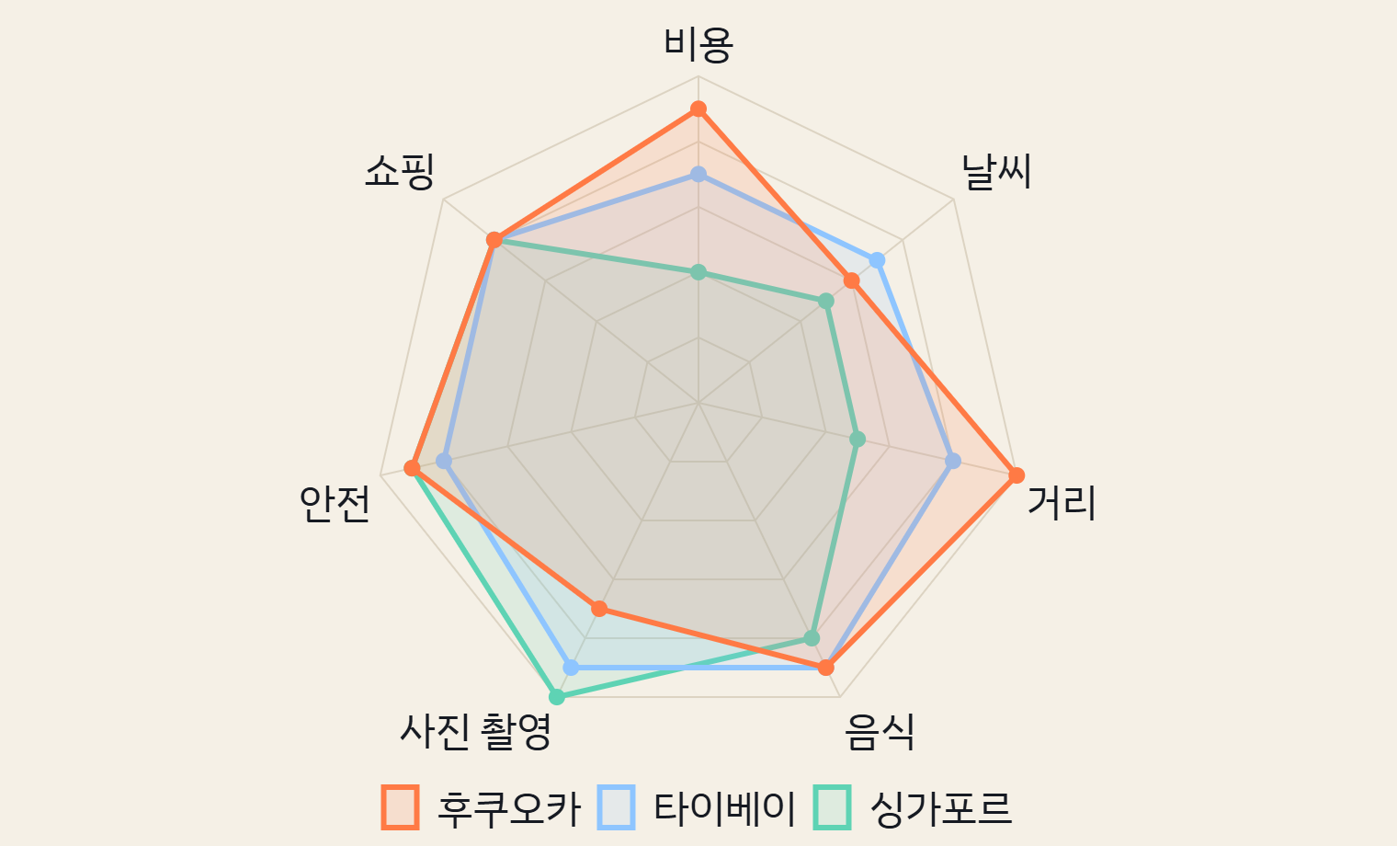
기준별 점수 비교 · 상위 3곳

6. 민감도
- 사진 촬영 가중치가 17%를 넘으면 1위가 타이베이로 바뀝니다 (지금 11%).
- 비용 가중치가 4% 아래로 내려가면 1위가 타이베이로 바뀝니다 (지금 11%).
- 거리 가중치가 1% 아래로 내려가면 1위가 타이베이로 바뀝니다 (지금 8%).

7. AI 합의 수준
- 추천 중복도 50% (높음)
- 수치 차이 30% 이상 1/9항목 (보통)
- 점수 의견 차이 σ 0.5 (높음)

8. AI 최종 심사
의장 Claude Sonnet 5.5 · 빠르게 · 최종 추천 후쿠오카 · 토론 후 합의 2/2 · 계산 결과와 일치
최종 추천은 c1 후쿠오카입니다. 계산 1위와 같고, 동행인 3명 중 2명도 후쿠오카를 1위로 골랐습니다. 직항 1시간대라 이동 부담이 작고, 항공권과 현지 경비가 낮아 1인 150만 원 안에서 3인 객실 비용을 감당할 여유가 있습니다. 음식·쇼핑·야경 중심의 성인 가족 여행에도 잘 맞습니다.
다만 c2 타이베이와는 1.4점 차라 사실상 동점입니다. 1월 후쿠오카는 최고 약 10℃로 춥고, 사진과 날씨는 타이베이가 낫습니다. 야외 활동과 사진을 더 중시하면 타이베이가 좋은 대안입니다. 기간과 실제 요금이 미정이므로 예약 전 총액을 꼭 확인하세요.
합의한 점
- 후쿠오카는 짧은 직항과 낮은 항공·현지 경비 덕분에 150만 원 예산에 가장 여유가 있다.
- 음식·쇼핑·도시 중심의 성인 가족 3명 여행에 후쿠오카가 잘 맞는다.
- 타이베이는 날씨와 사진에서 앞서는 근소한 차선책이다.
- 싱가포르는 비용과 거리 부담이 커서 3위가 타당하다.
남은 쟁점
- 후쿠오카 1월의 추위(최고 약 10℃)가 야외 사진·액티비티 만족도를 떨어뜨릴 수 있다.
- 동행인 중 1명이 타이베이를 1위로 꼽아 의견이 갈린다.
- 기간이 미정이라 3인 객실 비용을 포함한 실제 총액을 아직 알 수 없다.
1라운드 독립 의견
모델 | 1위 | 2위 | 이유 | 우려
Claude Sonnet 5.5 | 후쿠오카 | 타이베이 | 후쿠오카는 직항 1시간대에 항공·현지 경비가 낮아 150만 원 안에서 여유가 있고, 음식·쇼핑·야경 중심의 성인 가족 일정에 잘 맞는다. 타이베이는 날씨와 사진 면에서 앞서지만 비용과 거리에서 근소하게 밀려, 계산 순위와 같이 후쿠오카를 1위로 본다. | 1월 후쿠오카는 최저 3~4℃, 최고 약 10℃로 추워서 야외 사진·액티비티 만족도가 떨어질 수 있다. 3인 객실(트리플룸 또는 2실) 요금과 성수기 항공권이 상한 쪽이면 예산 여유가 줄어드니 확인이 필요하다.
GPT-6 Luna | 후쿠오카 | 타이베이 | 1인 예산 150만 원에서 항공·현지 물가가 상대적으로 낮고 비행시간도 짧아, 성인 가족의 음식·도시·쇼핑 여행에 부담이 적다. 사진과 온화한 날씨를 더 중시한다면 c2가 근소한 대안이다. | 여행 기간과 실제 항공·숙박 요금이 미정이라 150만 원 예산 충족 여부, 특히 3인 객실 확보 비용을 예약 전 확인해야 한다.

9. 결정 전 확인 체크리스트
☐ 1월 출발 날짜별 인천–후쿠오카 직항 왕복 항공권 3인 총액 검색
☐ 트리플룸 1실과 2실 요금을 비교해 숙박비 확인
☐ 후쿠오카와 타이베이의 항공+숙박 총액을 같은 일정으로 비교
☐ 외교부 해외안전여행 사이트에서 여행경보 단계 재확인
☐ 방한복 준비와 홍역 접종 확인, Visit Japan Web 사전 등록
☐ 실제 항공권·숙박 가격 검색 (앱의 가격은 대략적인 범위예요)
☐ 외교부 해외안전여행·질병관리청 해외감염병NOW 확인
☐ 비자·입국 조건과 여권 유효기간 확인
안전·위생·비자 정보는 바뀔 수 있어요. 출발 전 외교부 해외안전여행(0404.go.kr)과 질병관리청 해외감염병NOW에서 꼭 확인하세요.

10. 출처
후쿠오카 · 날씨 https://namu.wiki/w/%ED%9B%84%EC%BF%A0%EC%98%A4%EC%B9%B4/%EA%B8%B0%ED%9B%84
후쿠오카 · 날씨 https://ko.weatherspark.com/y/142927/일본-후쿠오카-시에서-년중-평균-날씨
후쿠오카 · 날씨 https://www.tripstore.kr/blog/fukuoka-monthly-weather-clothing-guide
후쿠오카 · 날씨 https://www.data.jma.go.jp/stats/etrn/view/nml_sfc_ym.php?block_no=47807&prec_no=82
후쿠오카 · 음식 https://www.tripstore.kr/blog/%ED%9B%84%EC%BF%A0%EC%98%A4%EC%B9%B4-%EB%A7%9B%EC%A7%91-%EC%B6%94%EC%B2%9C-%EB%A6%AC%EC%8A%A4%ED%8A%B8
후쿠오카 · 음식 https://kr.savorjapan.com/contents/discover-oishii-japan/hakata-ramen-recommended-restaurants-in-fukuoka
후쿠오카 · 음식 https://kr.savorjapan.com/contents/discover-oishii-japan/10-best-restaurants-in-fukuoka-japan-discover-an-abundance-of-regional-specialties-like-ramen-and-mo
후쿠오카 · 음식 https://kr.trip.com/guide/food/%ED%9B%84%EC%BF%A0%EC%98%A4%EC%B9%B4+%EB%9D%BC%EB%A9%98.html
후쿠오카 · 음식 https://yokanavi.com/gourmet
후쿠오카 · 음식 https://yokanavi.com/spots/yatai
후쿠오카 · 사진 촬영 https://gofukuoka.jp/ko/articles/detail/e29076b2-af6c-4bf3-98eb-abf903dc5098
후쿠오카 · 사진 촬영 https://www.triptojapan.com/ko/places/fukuoka-tower/FxMy1S3DRtyc_QtNqgCJyg
후쿠오카 · 사진 촬영 https://kr.trip.com/moments/poi-ohori-park-japanese-garden-55981807/
후쿠오카 · 사진 촬영 https://kr.trip.com/moments/theme/poi-ohori-park-96838-attraction-993137/
후쿠오카 · 사진 촬영 https://yokanavi.com/spots/26798
후쿠오카 · 사진 촬영 https://yokanavi.com/features/29316
후쿠오카 · 동행 적합도 https://travel.ambitstock.com/flight-time/icn-fuk/
후쿠오카 · 동행 적합도 https://www.tripstore.kr/blog/%ED%9B%84%EC%BF%A0%EC%98%A4%EC%B9%B4-%EC%88%99%EC%86%8C-%EC%9C%84%EC%B9%98-%EB%B9%84%EA%B5%90-%EC%B6%94%EC%B2%9C
후쿠오카 · 동행 적합도 https://tripop.app/destinations/fukuoka/cost
후쿠오카 · 동행 적합도 https://cucuoka.com/weather
후쿠오카 · 동행 적합도 https://yokanavi.com/appeal/
후쿠오카 · 항공권 https://www.hotelscombined.co.kr/flight-routes/Incheon-Intl-ICN/Fukuoka-FUK.ksp
후쿠오카 · 항공권 https://www.kayak.co.kr/%ED%95%AD%EA%B3%B5%EA%B6%8C/%EB%8C%80%ED%95%9C%EB%AF%BC%EA%B5%AD-KR0/%ED%9B%84%EC%BF%A0%EC%98%A4%EC%B9%B4%EA%B3%B5%ED%95%AD-FUK
후쿠오카 · 항공권 https://www.tripstore.kr/blog/%ED%9B%84%EC%BF%A0%EC%98%A4%EC%B9%B4-%EC%97%AC%ED%96%89-%EB%B9%84%EC%9A%A9-%EC%B4%9D%EC%A0%95%EB%A6%AC-3362
후쿠오카 · 항공권 https://www.skyscanner.com/routes/icn/fuk/incheon-international-to-fukuoka.html
후쿠오카 · 항공권 https://farepage.com/ko/flights/icn-fuk
후쿠오카 · 비행시간 https://www.kayak.com/flight-routes/Seoul-Incheon-Intl-ICN/Fukuoka-FUK
후쿠오카 · 비행시간 https://www.fukuoka-airport.jp/en/flight/airline/bx.html
후쿠오카 · 비행시간 https://www.flightconnections.com/flights-from-fuk-to-icn
후쿠오카 · 숙박비 https://stayranker.com/japan/fukuoka
후쿠오카 · 숙박비 https://www.kkday.com/ko/blog/37109/asia-japan-fukuoka-threefourcourse
후쿠오카 · 숙박비 https://farepage.com/ko/hotels/fukuoka/hotel-cocoo-hakata-shinkansenguchi
후쿠오카 · 현지 물가 https://info.fandit.net/travel/fukuoka-2n3d-budget/
후쿠오카 · 현지 물가 https://where2nxt.com/destination/fukuoka
후쿠오카 · 현지 물가 https://japanactivity.com/fukuoka-travel-budget-and-daily-costs-2026
후쿠오카 · 비자·입국 https://www.tripstore.kr/blog/%EC%9D%BC%EB%B3%B8-%EB%B9%84%EC%9E%90-%EB%AC%B4%EB%B9%84%EC%9E%90-%EC%9E%85%EA%B5%AD-%EC%A1%B0%EA%B1%B4
후쿠오카 · 비자·입국 https://www.tripstore.kr/blog/2026%EB%85%84-%EC%9D%BC%EB%B3%B8-%EC%97%AC%ED%96%89-%EA%B7%9C%EC%A0%95-%EC%9E%85%EA%B5%AD-%EC%8B%AC%EC%82%AC-%EB%A9%B4%EC%84%B8-%EC%B4%9D%EC%A0%95%EB%A6%AC
후쿠오카 · 비자·입국 https://www.make2t.kr/2026/10/visit-japan-web-official-site-login-qr.html
후쿠오카 · 비자·입국 https://www.busan.kr.emb-japan.go.jp/itpr_ko/nsm_021.html
후쿠오카 · 비자·입국 https://www.mofa.go.jp/j_info/visit/visa/short/novisa.html
후쿠오카 · 안전 https://0404.go.kr/ntnSafetyInfo/183/detail
후쿠오카 · 안전 https://0404.go.kr/bbs/travelAlertAjmt/ATC0000000048019/detail
후쿠오카 · 안전 https://mofa.go.kr/jp-ko/brd/m_26893/list.do?company_cd=&company_nm=&itm_seq_1=0&itm_seq_2=0&multi_itm_seq=0&page=196&srchFr=&srchTo=&srchTp=&srchWord=
후쿠오카 · 안전 https://soultrip7.kr/%ED%9B%84%EC%BF%A0%EC%98%A4%EC%B9%B4-1%EC%9B%94-%EB%82%A0%EC%94%A8-%EB%B0%8F-%EC%97%AC%ED%96%89%EC%98%B7%EC%B0%A8%EB%A6%BC-%ED%83%9C%ED%92%8D%EA%B0%95%EC%88%98%EB%9F%89-%EB%B0%8F-%EA%B8%B0%ED%9B%84/
후쿠오카 · 안전 https://www.jma.go.jp/jma/kishou/know/faq/faq7.html
후쿠오카 · 안전 https://www.bousai.pref.fukuoka.jp/knowledge/snowstorm
후쿠오카 · 위생 https://m.inews24.com/v/2007539
후쿠오카 · 위생 https://www.newsis.com/view/NISX20260819_0003753744
후쿠오카 · 위생 https://www.jungbunews.com/news/articleView.html?idxno=2720485
후쿠오카 · 위생 https://www.japan.travel/en/plan/drinking-water/
후쿠오카 · 위생 https://wwwnc.cdc.gov/travel/destinations/traveler/children.vfr/japan
후쿠오카 · 위생 https://travel.state.gov/en/international-travel/travel-advisories/japan.html
타이베이 · 날씨 https://ko.weatherspark.com/y/137170/대만-타이베이에서-년중-평균-날씨
타이베이 · 날씨 https://triple.guide/articles/f45288cc-a5af-48fb-a698-9ea86102ca9c
타이베이 · 날씨 https://www.tripool.app/ko/articles/weather-and-clothes-in-taiepi
타이베이 · 날씨 https://data.gov.tw/en/datasets/145785
타이베이 · 날씨 https://www.taipeitourism.org/taipei-travel-guide/
타이베이 · 음식 https://www.tripstore.kr/blog/타이베이-1월-날씨-미식-가이드-비용-총정리
타이베이 · 음식 https://www.tripstore.kr/blog/타이베이-야시장-정복-가이드-현지인-추천-BEST-5-필수-먹거리-총정리
타이베이 · 음식 https://www.tripstore.kr/blog/대만-물가-여행-경비-예산
타이베이 · 음식 https://taipeipiggy.com/taiwan-taipei-3d2n-itinerary/
타이베이 · 음식 https://www-ws.gov.taipei/001/Upload/302/relfile/9769/67342/4cddf359-2e77-4930-80b4-aadfc7f0a892.pdf
타이베이 · 음식 https://eng.taiwan.net.tw/m1.aspx?sNo=00020901024
타이베이 · 사진 촬영 https://triple.guide/articles/8e834f18-bad0-422c-ab72-293887caad21
타이베이 · 사진 촬영 https://tool.kr-story.com/97
타이베이 · 사진 촬영 https://triple.guide/articles/4bf61175-f0a1-430a-b20f-2db0e15c78b9
타이베이 · 사진 촬영 https://travelahn.com/대만-월별-날씨-및-4계절별-옷차림-타이베이/
타이베이 · 사진 촬영 https://www.taiwan.net.tw/m1.aspx?id=7927&sno=0001016
타이베이 · 사진 촬영 https://www.taipeitourism.org/best-things-to-do-in-taipei/
타이베이 · 동행 적합도 https://ko.skyticket.com/guide/42364
타이베이 · 항공권 https://www.kayak.co.kr/항공권/서울-인천국제공항-ICN/타이베이-TW1
타이베이 · 항공권 https://www.kayak.co.kr/항공권/서울-인천국제공항-ICN/타이베이-쑹산공항-TSA
타이베이 · 항공권 https://www.hotelscombined.co.kr/flight-routes/Incheon-Intl-ICN/Taipei-City-Taiwan-Taoyuan-Intl-TPE.ksp
타이베이 · 항공권 https://www.google.com/travel/flights/flights-from-seoul-to-taipei-city.html
타이베이 · 항공권 https://www.flightsfrom.com/ICN-TPE
타이베이 · 비행시간 https://aviability.com/ko/route/icn-seoul-incheon/tpe-taipei-taoyuan
타이베이 · 비행시간 https://www.kayak.co.kr/항공권/대한민국-KR0/타이베이-TW1
타이베이 · 비행시간 https://www.originfacts.com/flight-routes/icn-to-tpe
타이베이 · 숙박비 https://www.klook.com/en-US/destination/c19-taipei/3-hotel/
타이베이 · 숙박비 https://us.trip.com/hotels/taipei-hotels-list-617/
타이베이 · 숙박비 https://www.hotelscombined.com/Place/Taipei.htm
타이베이 · 숙박비 https://www.google.com.tw/travel/hotels/
타이베이 · 숙박비 https://www.traveldeals.com/prices/taipei
타이베이 · 현지 물가 https://www.taipeitourism.org/taipei-travel-cost/
타이베이 · 현지 물가 https://www.taipeitourism.org/taipei-food-guide/
타이베이 · 현지 물가 https://www.budgetyourtrip.com/taiwan/taipei
타이베이 · 비자·입국 https://overseas.mofa.go.kr/tw-ko/brd/m_11926/view.do?seq=1331925
타이베이 · 비자·입국 https://overseas.mofa.go.kr/tw-ko/brd/m_11926/view.do?seq=1331926
타이베이 · 비자·입국 https://www.tripstore.kr/blog/대만-비자-조건-준비물
타이베이 · 비자·입국 https://www.boca.gov.tw/fp-149-4486-7785a-2.html
타이베이 · 안전 https://overseas.mofa.go.kr/tw-ko/brd/m_11926/view.do?seq=1331926&amp%3Bmulti_itm_seq=0&amp%3Bitm_seq_1=0&amp%3Bitm_seq_2=0
타이베이 · 안전 https://overseas.mofa.go.kr/tw-ko/brd/m_1452/view.do?seq=1347499
타이베이 · 안전 https://namu.wiki/w/여행경보제도
타이베이 · 안전 https://0404.go.kr/
타이베이 · 안전 https://0404.go.kr/app/main/mainPage
타이베이 · 안전 https://scweb.cwa.gov.tw/en-us/guidance/faqdetail/191
타이베이 · 위생 http://xn--now-po7lf48dlsm0ya109f.kr/nqs/oidnow/search/searchResult.do?search_nm=%EB%8C%80%EB%A7%8C&disease_no=&infect_no=
타이베이 · 위생 https://www.kdca.go.kr/bbs/gyeongnam/147/308171/download.do
타이베이 · 위생 https://www.kdca.go.kr/kdca/4915/subview.do
타이베이 · 위생 https://english.water.gov.taipei/cp.aspx?n=3CCEA0A29EEA6820
타이베이 · 위생 https://www.cdc.gov.tw/Category/MPage/dD0xcwJor_qG8nlP5UiL4g
타이베이 · 위생 https://www.taiwan.net.tw/m1.aspx?sNo=0001064
싱가포르 · 날씨 https://triple.guide/articles/09cf67cb-3c32-4c35-a132-d667ef937b30
싱가포르 · 날씨 https://www.data.jma.go.jp/cpd/monitor/nrmlist/NrmMonth.php?stn=48698
싱가포르 · 날씨 https://polargom86.com/entry/%EC%8B%B1%EA%B0%80%ED%8F%AC%EB%A5%B4-1%EC%9B%94-%EB%82%A0%EC%94%A8-%EA%B0%80%EB%93%A0%EC%8A%A4%EB%B0%94%EC%9D%B4%EB%8D%94%EB%B2%A0%EC%9D%B4-%EC%84%BC%ED%86%A0%EC%82%AC-%EC%84%AC
싱가포르 · 날씨 https://www.weather.gov.sg/climate-climate-of-singapore/
싱가포르 · 음식 https://kr.trip.com/guide/food/%EC%8B%B1%EA%B0%80%ED%8F%AC%EB%A5%B4+%EB%A7%9B%EC%A7%91.html
싱가포르 · 음식 https://mytravelcode.com/entry/%EC%8B%B1%EA%B0%80%ED%8F%AC%EB%A5%B4-%EC%B0%A8%EC%9D%B4%EB%82%98%ED%83%80%EC%9A%B4-%ED%98%B8%EC%BB%A4%EC%84%BC%ED%84%B0-%EB%A7%9B%EC%A7%91-%EC%B6%94%EC%B2%9C-%EB%A1%9C%EC%BB%AC-%ED%98%84%EC%A7%80-%EC%8B%9D%EB%8B%B9%EB%B6%80%ED%84%B0-%EB%AF%B8%EC%8A%90%EB%9E%AD-%EB%A0%88%EC%8A%A4%ED%86%A0%EB%9E%91%EA%B9%8C%EC%A7%80-%EA%B0%80%EB%B3%BC-%EB%A7%8C%ED%95%9C-%EA%B3%B3
싱가포르 · 음식 https://pappa.nblogos.com/27
싱가포르 · 음식 https://www.myrealtrip.com/community/posts/19874
싱가포르 · 음식 https://www.visitsingapore.com/things-to-do/dining/local-food-and-drinks/
싱가포르 · 음식 https://www.visitsingapore.com/neighbourhood/featured-neighbourhood/chinatown/
싱가포르 · 사진 촬영 https://wanderlog.com/list/geoCategory/160162/best-photo-spots-in-singapore
싱가포르 · 사진 촬영 https://triple.guide/articles/0fd7987b-1c1b-4a83-8c22-552a91610bf7
싱가포르 · 사진 촬영 https://ko.skyticket.com/guide/39752
싱가포르 · 사진 촬영 https://wanderlog.com/weather/5015/1/changi-weather-in-january
싱가포르 · 사진 촬영 https://www.visitsingapore.com/content/dam/desktop/global/about-singapore/traveller-information/guides/mv_main_en.pdf
싱가포르 · 사진 촬영 https://www.visitsingapore.com/see-do-singapore/nature-wildlife/parks-gardens/gardens-by-the-bay/
싱가포르 · 동행 적합도 https://www.tripstore.kr/blog/%EC%8B%B1%EA%B0%80%ED%8F%AC%EB%A5%B4-%EC%97%AC%ED%96%89-%EA%B2%BD%EB%B9%84-%EC%98%88%EC%82%B0-%EC%B4%9D%EC%A0%95%EB%A6%AC
싱가포르 · 동행 적합도 https://kr.trip.com/moments/theme/destination-chinatown-2040722-comprehensive-guides-993136
싱가포르 · 동행 적합도 https://www.kayak.co.kr/%ED%95%AD%EA%B3%B5%EA%B6%8C/%EC%84%9C%EC%9A%B8-%EC%9D%B8%EC%B2%9C%EA%B5%AD%EC%A0%9C%EA%B3%B5%ED%95%AD-ICN/%EC%8B%B1%EA%B0%80%ED%8F%AC%EB%A5%B4-SG0
싱가포르 · 동행 적합도 https://www.visitsingapore.com/content/mice/en/tools-and-resources/plan-your-trip/
싱가포르 · 항공권 https://www.tripstore.kr/blog/singapore-flight-ticket-tips-guide
싱가포르 · 항공권 https://www.hotelscombined.co.kr/flight-routes/Incheon-Intl-ICN/Singapore-SG0.ksp
싱가포르 · 항공권 https://hotel.stubbyplanner.com/singapore/2027-01
싱가포르 · 항공권 https://www.singaporeair.com/mv/en/plan-travel/destinations/flights-from-seoul-to-singapore/
싱가포르 · 비행시간 https://www.skyscanner.com/routes/icn/sins/incheon-international-to-singapore.html
싱가포르 · 비행시간 https://namu.wiki/w/%EC%9D%B8%EC%B2%9C-%EC%8B%B1%EA%B0%80%ED%8F%AC%EB%A5%B4%20%ED%95%AD%EA%B3%B5%EB%85%B8%EC%84%A0
싱가포르 · 비행시간 https://www.kayak.com/flight-routes/Seoul-Incheon-Intl-ICN/Singapore-Changi-SIN
싱가포르 · 비행시간 https://www.singaporeair.com/sg/en/plan-travel/destinations/flights-from-singapore-to-seoul/
싱가포르 · 비행시간 https://www.flyscoot.com/flights/en/flights-from-singapore-to-seoul
싱가포르 · 숙박비 https://www.tripstore.kr/blog/%EC%8B%B1%EA%B0%80%ED%8F%AC%EB%A5%B4-4%EB%B0%95-5%EC%9D%BC-%EC%97%AC%ED%96%89-%EA%B2%BD%EB%B9%84-%EC%B4%9D%EC%A0%95%EB%A6%AC
싱가포르 · 숙박비 https://kr.trip.com/guide/info/singapore-cost-of-living.html
싱가포르 · 숙박비 https://helloaxel.com/en/hotels/destinations/singapore
싱가포르 · 현지 물가 https://www.numbeo.com/cost-of-living/rankings_by_country.jsp?region=142&title=2026
싱가포르 · 현지 물가 https://www.ptc.gov.sg/fares/public-transport-fares-and-passes/
싱가포르 · 비자·입국 https://www.mofa.go.kr/sg-ko/brd/m_11935/view.do?seq=1346977
싱가포르 · 비자·입국 https://miso-rich.co.kr/219
싱가포르 · 비자·입국 https://www.boolub.com/?pn=board.view&_menu=cityguide&_uid=1368&_PVSC=JnBuPWJvYXJkLmxpc3QmX21lbnU9Y2l0eWd1aWRl
싱가포르 · 비자·입국 https://seoul.mfa.gov.sg/consular-services/visa-information/
싱가포르 · 비자·입국 https://www.ica.gov.sg/enter-transit-depart/entering-singapore
싱가포르 · 안전 https://sg.mofa.go.kr/sg-ko/brd/m_2524/list.do
싱가포르 · 안전 https://namu.wiki/w/%EC%97%AC%ED%96%89%EA%B2%BD%EB%B3%B4%EC%A0%9C%EB%8F%84
싱가포르 · 안전 https://entrip.net/singapore-weather/
싱가포르 · 안전 https://esim.holafly.com/ko/travel-tips/singapore-travel-rules/
싱가포르 · 안전 https://www.0404.go.kr/bbs/travelAlertAjmt/ATC0000000048089/detail
싱가포르 · 안전 https://www.0404.go.kr/bbs/embsyNtc/list?ntnCd=134
싱가포르 · 위생 https://www.k-health.com/news/articleView.html?idxno=100353
싱가포르 · 위생 https://www.sisajournal.com/news/articleView.html?idxno=381532
싱가포르 · 위생 http://xn--now-po7lf48dlsm0ya109f.kr/nqs/oidnow/search/searchResult.do?search_nm=%EC%8B%B1%EA%B0%80%ED%8F%AC%EB%A5%B4
싱가포르 · 위생 https://www.pub.gov.sg/Public/WaterLoop/Water-Quality
싱가포르 · 위생 https://wwwnc.cdc.gov/travel/destinations/traveler/none/singapore
AI 호출 31회 · 실제 비용 $1.7601 · Travel Pick으로 만든 리포트예요. AI 정보는 틀릴 수 있으니 결정 전에 직접 확인하세요.

